**Demande de note de calcul RENFORCEMENT**

Nom et Numéro client : Cliquez ici pour entrer du texte. Ref du chantier : Cliquez ici pour entrer du texte.

Nom et Numéro Secteur du commercial : Cliquez ici pour entrer du texte. Date de réponse souhaitée : Saisir la date

Etes-vous équipé du logiciel Profix ? Oui  Non

Description **:**

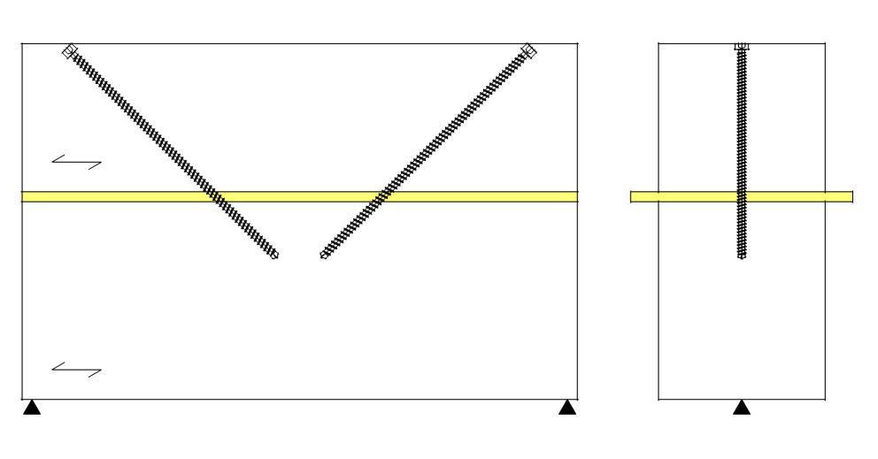

Largeur

Hauteur

Longueur du système

Volige (facultatif)

Existant

Appui

Renfort

Géométrie :

**Existant :**

Hauteur : Indiquez la cote mm Largeur : Indiquez la cote mm Longueur : Indiquez la cote m

Type de bois :  bois massif ou bois en lamellé collé  homogène ou  composé

Classe de résistance *(C14 à C50 pour du bois massif et GL24(h ou c) à GL36(h ou c) pour du bois en lamellé collé)* : Saisir la classe

**Renforcement :**

Hauteur : Indiquez la cote mm Largeur : Indiquez la cote mm

Type de bois :  bois massif ou  bois en lamellé collé  homogène ou  composé

Classe de résistance *(C14 à C50 pour du bois massif et GL24(h ou c) à GL36(h ou c) pour du bois en lamellé collé)* : Saisir la classe

**Présence d’un volige :**  oui ou  non Epaisseur de la volige *(si oui)* : Indiquez la cote m

**Assemblage *(cocher la case correspondante)* :**



Vis à 45°  Une vis à 90°

Sens du vissage :  Par le dessus  Par le dessous

Charges :

**Classe de service :**  1 *(milieu protégé ex. habitation)*  2 *(milieu extérieur abrité ex. combles non isolés, …)*

**Charges permanentes *(stockage)* :** Indiquez la charge kN/m

**Charges variables 1 :** Indiquez la charge kN/m Permanent *(poids propre)*  Long terme *(Stockage)*  Moyen terme *(Exploitation, neige ≥ 1000m)*  Court terme *(Entretien, neige < 1000m)*  Instantanée *(Neige exceptionnelle, vent, …)*

**Charges variables 2 :** Indiquez la charge kN/m Permanent *(poids propre)*  Long terme *(Stockage)*  Moyen terme *(Exploitation, neige ≥ 1000m)*  Court terme *(Entretien, neige < 1000m)*  Instantanée *(Neige exceptionnelle, vent, …)*

Ce document est à retourner au Support Technique par fax : ***03 88 64 79 35***ou mail : ***fixation.technique@wurth.fr***